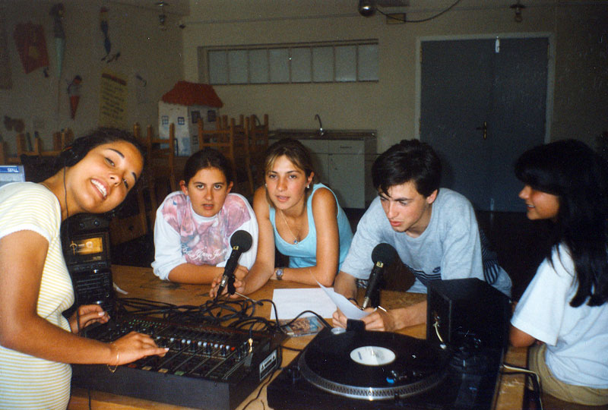
CURSO DE RADIO PARA JÓVENES

*DESTINATARI@S: Chic@s de 14 a 18 años.
*TEMPORALIZACIÓN: Martes y Jueves de 19 a 21 horas y sábados de 11 a 13 horas.
*INSCRIPCIONES: Hasta el 4 de Octubre. Por las mañanas en el Centro de Servicios Sociales C/Daniel Chulvi, 1 de 10 a 14 horas de lunes a viernes. Por las tardes en Radio Tobarra municipal de 18 a 20 horas (Por riguroso orden de inscripción).
Para más información: De lunes a viernes 967 32 88 60 (mañanas) y 967 32 58 37 (tardes)
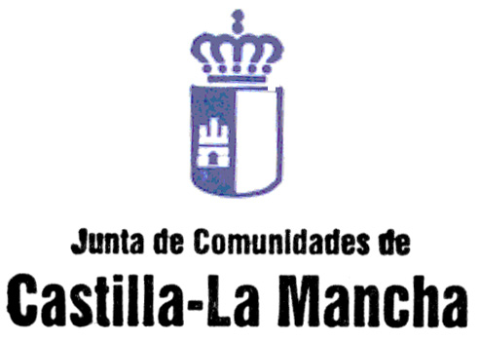
*COSTE: Gratuito

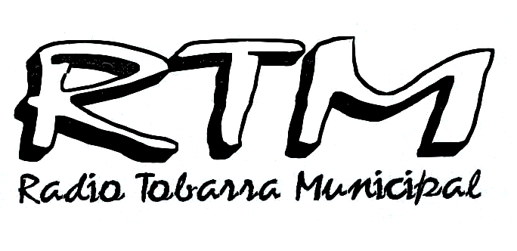

AYUNTAMIENTO DE TOBARRA
SERVICIOS SOCIALES

